**Cursus**: Wordpress

**Inzendcode**: N22500L18

**Cursistennummer**: 851149

**Naam**: André de Groot

**Adres**: Wethouder den Hertogstraat 44

Het domeinnaam is: <http://nha-wordpress.aphelion-im.com/>

Beste Chantal,

Hieronder de screenshots van deze opdracht.

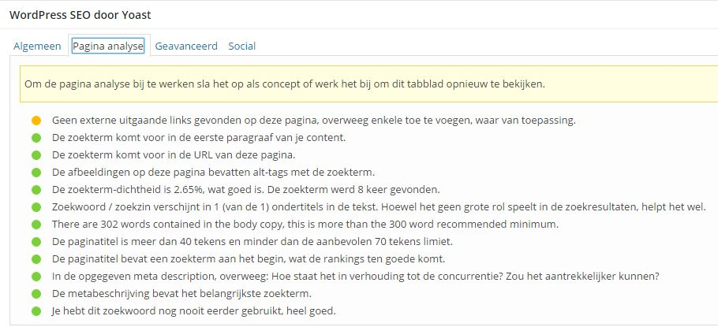

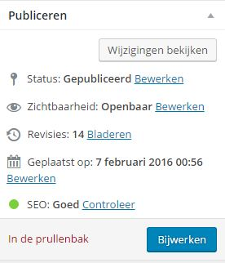

Met vriendelijke groet,

André de Groot

Geachte heer De Groot,

Heel knap dat u bijna alle bolletjes groen heeft gekregen! Het hoeft ook niet allemaal.

U weet nu hoe u uw website hoger in de zoekmachines kunt krijgen door middel van een plugin.

Op naar de laatste les.

Met vriendelijke groet,

Chantal  
Docent NHA